Guide pour l’utilisation des postes radio à l’usage des traceurs et organisateurs de courses d’orientation en PACA
  - Version 1.0 du 19/11/2016
Description du système 2
Vue d’ensemble 2
Description du matériel 2
Choix des postes 4
Pourquoi mettre des postes radio ? 4
Position des postes dans les circuits 5
Choix des emplacements 5
Les étapes 9
Au moment du traçage 9
Avant la course 11
La veille de la course 11
Le jour de la course 12
Au retour des poseurs 13
Dépose 13
L’utilisation 14
Installation des boitiers SRR 14
Mise en route des boîtiers radio 16
Le logiciel de suivi 18
FAQ 20
Annexes 24

Description du système

Vue d’ensemble
Le système de transmission radio utilisé pour l’animation de course d’orientation se compose :
- De boitiers SI radio, nommé SRR (Short Range Radio) par SportIdent
- De transmetteurs radio longue portées
- De relais radio
- D’un récepteur radio
- D’un serveur (généralement le serveur d’affichage sur écrans des résultats)
- De différents logiciels installés sur le serveur et configurable depuis un PC (généralement le PC de GEC ou le PC de configuration des écrans d’affichage)
Lorsqu’un compétiteur poinçonne un poste radio, le boîtier SRR fonctionne comme un boîtier SI standard si ce n’est qu’il transmet également les informations par radio à courte distance, typiquement dans un rayon de 5m.
Un transmetteur radio est équipé d’un récepteur SRR et va retransmettre les informations à grande distance à l’aide d’un protocole de communication différent.
Ces informations vont être reçues par le récepteur radio situé sur l’aréna au niveau de la GEC.
Si des obstacles empêche une liaison directe, ou pour assurer une certaine redondance en cas de doute, il est possible d’installer des relais qui retransmettront toutes les informations reçues.
Il est possible au niveau de la GEC de contrôler le bon fonctionnement de l’ensemble à l’aide de logiciels installés sur un serveur.

Description du matériel

Boîtier SRR
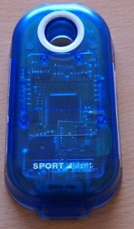
Les boîtiers SRR ressemblent exactement aux (petits) boîtiers SI habituels. Ils sont de couleur bleue.
Ils s’installent et s’utilisent comme les autres boîtiers SI.
Ils transmettent les poinçons par radio (protocole propriétaire de SportIdent) dans un rayon de 5m.

Boîtier transmetteurs radio
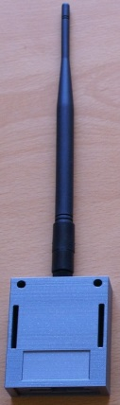
Les transmetteurs radio sont de forme parallélépipédique, de couleur grise et occupent, hors antenne, à peu près le volume d’un boitier SI. L’antenne mesure 20 cm.
Ils sont alimentés par une batterie Li-Po (lithium polymère) rechargeable à l’aide de chargeurs sans contact conforme à la norme « Qi ».
Ils possèdent un accéléromètre permettant leur mise sous tension et hors tension automatique suivant leur position. Ils sont administrables à distance.
Ils utilisent le protocole de communication standard « LoRa » et leur portée est comprise entre 10 et 20 km en champ libre.
Ils ont une étiquette du style « SRR B – ID7 » ou « SRR R – ID1 ».

Relais
Ils sont extérieurement identiques aux transmetteurs radio, mais ils ne comportent pas de récepteur SRR et ne peuvent donc pas recevoir de poinçons. Ils ont également un comportement différent, retransmettant toute information reçue après un petit délai.
Ils ont une étiquette du style « RELAY – ID200 »

Récepteur radio
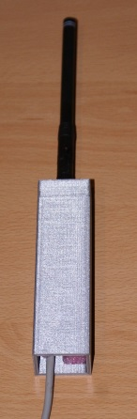
Le récepteur radio est constitué d’un kit de développement LoRa. Il est raccordé au serveur à l’aide d’un câble USB (rallonge USB type AA). La carte électronique est équipée d’une antenne identique à celle utilisée pour les transmetteurs et les relais.
Le récepteur est alimenté par le serveur via la liaison USB.

Serveur
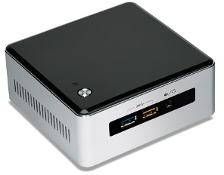
En PACA le serveur utilisé est le serveur NUC (Next Unit of Computing) d’affichage de la ligue.
Tous les logiciels nécessaires ont été installés.
Ils se composent essentiellement d’un ensemble de programmes en php et d’un script Python.

GEC
Le système radio a été prévu pour être utilisé avec MeOS.
Le serveur transmet à MeOS les poinçons au fur et à mesure de leur arrivée par la liaison radio afin que MeOS mette sa base de données à jour. Lors de la lecture de la puce, les données reçues par radio seront écrasées par les données contenues dans la puce du concurrent.
La surveillance du bon fonctionnement du système radio (qualité de la communication, niveau des batteries, etc…) se fait à l’aide d’un simple browser (Firefox, Internet Explorer, Chrome, etc…), le serveur fournissant des pages html contenant toutes les informations utiles.
L’accès à ces pages web peut se faire à l’aide de n’importe quel PC raccordé au serveur, généralement un des PC de la GEC ou le PC dédié à la configuration des écrans.

Choix des postes

Pourquoi mettre des postes radio ?

Pour le speaker
L’animation d’une course nécessite d’obtenir des données en temps réel. Il est même conseillé de permettre au speaker d’avoir des informations sur les coureurs avant que ceux-ci ne pénètrent dans l’aréna afin de tenir les spectateurs en haleine et faire monter le suspens.
C’est le rôle des logiciels destinés au speaker de trier les innombrables informations fournis par les postes radio et de lui présenter celles qui sont les plus pertinentes.
MeOS dispose d’un module speaker très performant et bien maîtrisé par nos speakers habituels des grands rassemblements.

Pour l’affichage
Les spectateurs, et les concurrents d’une personne en course, aiment connaitre en temps réel leur classement. Seuls les moyens radio permettent de donner une indication de l’évolution de la course avant l’arrivée du compétiteur.
Cela les incite également à rester sur l’aréna et contribue donc à l’ambiance et au succès de la compétition qui se veut aussi une grande fête.
Les logiciels d’affichage développés an PACA peuvent gérer un grand nombre de postes radio : jusqu’à une quinzaine par circuit !

Pour savoir où en est un concurrent
Lorsqu’un concurrent tarde, son entourage sollicite fréquemment la GEC pour avoir des nouvelles.
La présence de postes radio peut permettre de suivre grossièrement le coureur et donc de rassurer ceux qui l’attendent… et les organisateurs !

Position des postes dans les circuits
Idéalement il serait souhaitable de positionner un poste radio :
- Vers la mi-course,
- Sur le poste précédent le poste spectacle s’il y en a un afin que le speaker puisse annoncer l’arrivée imminente du concurrent,
- A 80% de la course,
- Sur le poste précédent le couloir d’arrivée afin que le speaker puisse annoncer l’arrivée imminente du concurrent,
- A l’entrée du couloir d’arrivée
- A l’arrivée pour que le speaker ait immédiatement le temps de course et le classement provisoire, ainsi que pour que l’affichage se mette immédiatement à jour. Mettre l’arrivée en radio est d’autant plus utile que la distance entre l’arrivée et la lecture de puce est importante ou si les concurrents risquent de s’arrêter en route (boisson, discussions entre concurrents, etc…).

Choix des emplacements
A la fréquence utilisée (vers 900 MHz) les ondes radio se propagent essentiellement en ligne droite. Il faut donc éviter les obstacles situés sur le chemin direct entre la source et le récepteur.

Distance
Le matériel de la ligue PACA permet d’atteindre des distances d’une vingtaine de kilomètres en champ libre, c’est-à-dire sans obstacle entre le transmetteur et le récepteur.
Ainsi un circuit avec un premier poste au Mourre Nègre, sommet du Luberon, un second poste à la Croix de Provence sur la Sainte Victoire et une GEC en haut de Venelles ne pose aucun problème !

Emplacement
En CO la distance n’est pas la limitation principale. En pratique c’est ce qui se situe entre les transmetteurs radio et le récepteur qui limite la portée.
La végétation atténue les signaux radio car elle contient de l’eau. On évitera donc de traverser de grandes distances où la végétation est dense.
La présence de collines sur le trajet est généralement rédhibitoire. Cela peut fonctionner par réflexion sur d’autres collines, ou parfois si le transmetteur et le récepteurs sont suffisamment éloignés de la colline la plus proche. Mais dans tous les cas le choix est risqué et doit être validé sur le terrain en amont de la compétition.
Par contre la présence d’une colline sur le trajet constitue un point haut qui peut être judicieusement utilisé pour y positionner un relais.

Les points hauts
Les points hauts sont moins susceptibles d’être masqués par d’autres reliefs et par la végétation. Ils constituent généralement de très bons emplacements pour les postes radio ou les relais.
Ainsi en cas de zone de course en zone plate et boisée, l’utilisation d’un point haut comme relais, même situé à plusieurs kilomètres, peut conduire à une liaison de meilleure qualité que la liaison directe entre les postes et le récepteur.
D’autre part, surélever le transmetteur et/ou le récepteur d’un mètre ou deux peut améliorer sensiblement la qualité. Il est généralement facile d’installer le récepteur en haut d’une perche près de la GEC. Attention toutefois : la longueur maximale du câble (USB) entre le récepteur et le serveur NUC est de 5m (norme USB). Une perche de 3m est généralement un bon compromis.
Les transmetteurs peuvent être installés dans un arbre proche du boîtier SRR. Attention de positionner le boîtier du côté de l’arbre faisant face au récepteur (ou au relais) ! Privilégier un emplacement dans l’arbre où il n’y a pas trop de branches et de feuillage.

Les endroits dégagés
La végétation atténuant les signaux radio, il est préférable que l’épaisseur de végétation à traverser soit la plus faible possible. Il est donc utile de privilégier les endroits dégagés comme les clairières.

Dans les pentes
Un terrain en pente est plutôt favorable à l’installation de postes radio car généralement aucun obstacle ne se dresse entre l’amont et l’aval.
Toutefois, même si globalement le terrain est en pente, il peut arriver des situations où la communication est difficile, voire impossible.
Un bon exemple a été rencontré lors de la semaine fédérale 2014 à Chorges. Le terrain était en pente continue entre les postes radio (en haut) et l’aréna (au bord du lac). Toutefois la pente n’était pas partout concave si bien qu’il était impossible d’établir un lien radio direct, des parties du terrain masquant le faisceau.
Pour parvenir à un fonctionnement correct plusieurs relais ont été utilisés dans la pente.
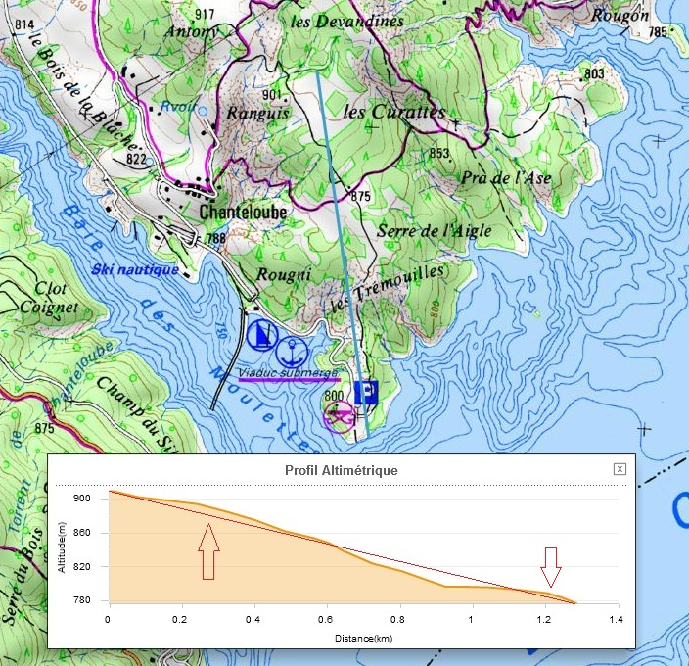

Vérification des emplacements choisis
Il est toujours frustrant de s’apercevoir le jour de la course que la liaison radio ne fonctionne pas. Aussi est-il utile pour les courses normales et indispensables pour les courses importantes de prendre quelques précautions en amont.
Une première vérification rapide peut être effectuée par le traceur directement chez lui en utilisant la fonctionnalité de tracé de profil de Géoportail®.
Bien évidemment rien ne remplace un test en vrai grandeur sur le terrain. Le fait que la Ligue PACA dispose de son propre matériel radio, donc à disposition toute l’année, facilite énormément ces tests en amont des grandes compétitions.

Sur Géoportail®
- Aller sur Géoportail : http://www.geoportail.gouv.fr/accueil
- Entrer le nom de la commune et cliquer sur « OK »
- Dans la partie droite choisir la couche souhaitée, typiquement « Carte topographique IGN » mais ça peut être également la vue aérienne, et zoomer sur la zone souhaitée à l’aide de la molette de la souris de façon à voir toute la zone de course
- Dans la barre d’outils tout à droite cliquer sur l’icône « mesures » (clef plate) puis sur «Etablir un profil altimétrique »
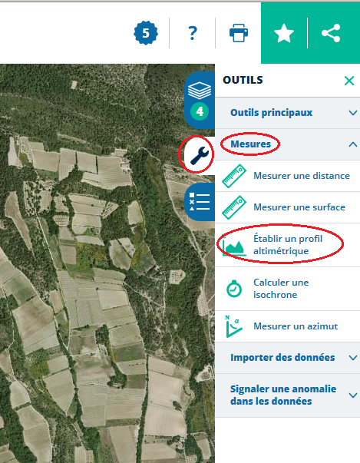

- Cliquer sur l’emplacement du poste et double-cliquez sur l’emplacement de la GEC. Le trait qui était en pointillés bleus après le premier point devient continu et le profil altimétrique apparait.
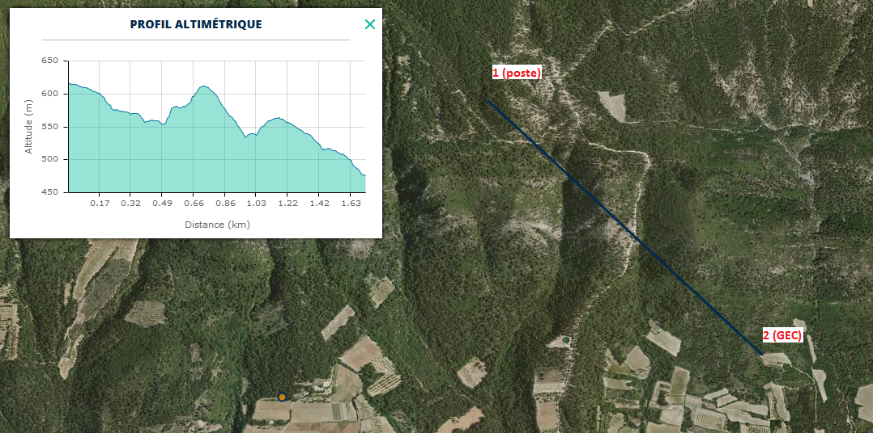
- En joignant les deux extrémités du profil on peut voir si des obstacles se situent entre ces deux points. Pour cela on peut faire une copie d’écran dans paint par exemple et tracer un trait entre les extrémités du graphe.
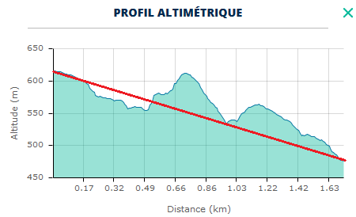
- Répéter l’opération précédente pour tous les postes. Si un relais est utilisé faire de même entre postes et relais, entre relais, et entre relais et la GEC.
Ainsi sur l’exemple choisi pour illustrer la méthode, un relais au sommet situé à mi-parcours est une bonne option si de nombreux postes radio sont situés derrière l’alignement de collines. Une autre solution peut être de choisir un emplacement différent, pour profiter par exemple d’un col.
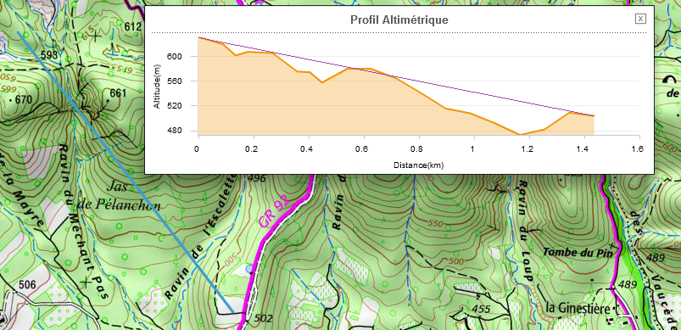
Attention !
La résolution et la précision ne sont pas illimitées. Il faut donc considérer cela comme une aide au choix des emplacements et non une garantie à 100% de succès. De plus cela n’empêche pas les problèmes « locaux ». Par exemple si le transmetteur est situé derrière et au pied d’une falaise de 2m, bien sûr non visible sur le profil généré par Géoportail, il faut s’attendre à des difficultés même si il n’y a pas de colline entre le transmetteur et le récepteur.
Inversement un petit masquage ou une colline située loin des postes peuvent toutefois permettre une réception correcte.
En cas de doute, seuls des essais sur le terrain sont garants d’un bon fonctionnement.

Exemples réels
Section à développer ultérieurement…

Les étapes

Au moment du traçage
Pensez aux postes radio dès le début du traçage. Il est beaucoup plus difficile de rajouter des postes radio après coup si le traceur ne l’a pas prévu, car il sera difficile de trouver des postes communs aux différents circuits situés à des moments de course pertinents et à des emplacement permettant une bonne liaison radio.
Une fois les premières ébauches des principaux circuits faites, déterminez pour les longs circuits les postes qui constituent de bons candidats (situés à 50% et 80% de la course, ayant une chance raisonnable de permettre une bonne liaison radio éventuellement à l’aide d’un relais) et voyez si vous pouvez les utiliser pour d’autres circuits.
S’il y a un poste spectacle, prévoyez un poste commun sur les circuits majeurs (Elites ou A) juste avant le poste spectacle. Faire de même avec le couloir d’arrivée.
Ces postes étant généralement près de la GEC, il est la plupart du temps possible d’avoir d’excellente liaison radio avec plusieurs postes.
N’oubliez pas que les moyens radio ne sont pas illimités !
Actuellement la ligue dispose de 8 transmetteurs et 2 relais. Mais il est préférable au moment du traçage de partir sur l’utilisation de 6 ou 7 transmetteurs et d’un seul relais afin d’avoir un ou deux transmetteurs de secours et de conserver la possibilité de rajouter un relais au dernier moment en cas de mauvaise réception.
Sur une course importante avec poste spectacle, en conservant des transmetteurs pour :
- le poste précédent le poste spectacle,
- le poste précédent le couloir d’arrivée,
- la 99/255 en début de couloir d’arrivée,
- l’arrivée
il ne reste que 2 ou 3 transmetteurs à positionner sur le parcours !

Numéros de poste
Afin de simplifier le travail de la GEC, qui n’aura pas ainsi à reprogrammer les boîtiers SRR d’un jour à l’autre, il est recommandé aux traceurs d’utiliser les numéros de poste suivants pour les postes radio au moment du traçage :
- 255 pour le début du couloir d’arrivée
- 240 ou 241 si un poste doit être doublé
- 242 à 249 pour les autres postes radio
En effet, les postes SRR de la ligue PACA sont programmés par défaut de la façon suivante :
- Deux boîtiers « arrivée »
- Deux boîtiers « 255 »
- Deux boitiers « 240 »
- Deux boitiers « 241 »
- Un boitier « 242 », « 243 », « 244 » et « 245 »

Priorité au tracé !
Ce n’est pas parce que vous mettez des postes radio que la qualité des tracés doit se dégrader. En cas de conflit, la qualité des tracés prime sur le suivi de course !

Réservation du matériel
Le traçage est également le moment idéal pour réserver le matériel auprès de la ligue si ce n’est pas déjà fait !

Avant la course

Vérifications
Pour les courses importantes il est nécessaire de faire des tests sur le terrain dès que le tracé est stabilisé afin éventuellement de modifier le traçage pour s’adapter, si cela est possible, aux contraintes radio, ou pour positionner, par exemple, différemment la GEC dans l’aréna.

Fond de carte
Quand les tracés sont définitifs, préparer les fonds de cartes pour la visualisation de la qualité des liens radio. Ce peut être soit une image jpeg de la carte de CO soit une image de la carte topographique IGN au 1/25000 (copie d’écran Géoportail) de la zone.
Repérez sur cette carte l’emplacement des postes radio. Si vous disposez du serveur NUC d’affichage de la ligue, vous pouvez même déjà charger le fond de carte et positionner les indicateurs de postes radio.

Batteries
Les batteries des transmetteurs et des relais sont normalement chargées en permanence mais il est prudent, si les boîtiers n’ont pas été utilisés depuis plusieurs semaines, de les recharger avant la course.
Il est possible de connaitre l’état des batteries en utilisant le logiciel de suivi radio installé sur le serveur, mais pour cela il est nécessaire de raccorder le récepteur au serveur, de connecter un PC au serveur, de réveiller le boîtier radio et d’attendre le signal périodique « Keep alive » transmis toutes les minutes en mode installation.
Pour recharger les boîtiers, les poser quelques minutes sur les supports de rechargement sans contact, jusqu’à ce que le témoin du support, qui clignotait vert/bleu pendant la charge, reste allumé bleu en continu.
Une recharge totale s’effectue en moins de 3h.

La veille de la course
Si ce n’est déjà fait, et si on a un doute sur leur état, c’est le moment idéal de recharger les batteries des boîtiers.
On vérifiera également que tous les transmetteurs fonctionnent correctement en les positionnant à la verticale. Ils doivent émettre un flash bleu.
En cas de décharge profonde des batteries, il est possible que les boîtiers ne démarrent pas, même après avoir été rechargés. Dans ce cas on passera un aimant sur la partie droite de la face avant du transmetteur (au-dessus de l’étiquette, vers le bord droit) afin d’effectuer un reset complet.
Si on dispose du serveur il peut être utile de raccorder le récepteur au NUC et de vérifier que tous les postes radio fonctionnent en les visualisant sur le fond de carte « test radio ».

Le jour de la course

Installation du récepteur
Il est conseillé de commencer par installer le récepteur car cela permettra aux poseurs de s’assurer que le lien radio est opérationnel.
Pour cela raccorder le boîtier radio de réception au serveur NUC (cube noir) soit directement, mais de préférence à l’aide d’un câble USB afin de positionner le récepteur en haut d’un mât de 2 ou 3m ce qui améliore la réception.
Démarrer ensuite le serveur (NUC). Le démarrage des logiciels nécessaires est automatique.

Installation des boîtiers radio
On installera en priorité les relais, et si possible le plus proche du récepteur en premier, puis les transmetteurs radio des postes. Cela permettra de s’assurer à tout moment du bon fonctionnement.
Avant de partir poser, on vérifiera que les boîtiers fonctionnent normalement en les mettant en position verticale quelques secondes, jusqu’à ce qu’un flash bleu apparaisse toutes les 5 secondes.
Au moment de la pose des relais et transmetteurs radio, allumer le boîtier radio en le positionnant pendant au moins 3 secondes à la verticale. Attendre au moins un flash bleu : le transmetteur est en mode « installation ».
Attendre une quinzaine de seconde. Si la communication avec le serveur est correcte un flash vert doit apparaitre immédiatement suivi d’un clignotement jaune pendant 1.5s. La fréquence de ce clignotement est proportionnelle à la qualité de réception. On pourra alors rechercher le meilleur emplacement à proximité du poste.
Si aucun clignotement jaune n’apparait, cela signifie soit que le serveur n’est plus en mode installation, soit que les relais ou le récepteur ne sont pas installés, soit que la réception depuis cet emplacement est impossible.
S’il s’agit du dernier cas, on recherchera un meilleur emplacement à proximité ou, à défaut, on utilisera un poste en relais.
Installer le boitier de façon à ce que l’étiquette soit en direction du poste car l’antenne du récepteur SRR est de ce côté (en haut à gauche). Il faut donc, sauf exception que le boîtier soit fixé étiquette visible. Le boîtier doit être en position verticale, de préférence antenne vers le haut.

Tests de bon fonctionnement
Si les conditions de réception paraissent bonnes, et après que la toile et le boîtier Sportident SRR soient installés, on vérifiera la bonne communication entre le boîtier Sportident SRR et le transmetteur.
Pour cela on poinçonnera le boîtier SI et on regardera la LED du transmetteur radio. Celle-ci doit clignoter en jaune pendant 20 secondes après poinçonnage du boîtier SI. Attention à ne pas confondre ce long clignotement avec celui correspondant à la qualité de réception LoRa qui ne dure que 1.5 secondes.
Ces 20 secondes sont normalement suffisantes pour aller de l’emplacement du boîtier SI au transmetteur et observer le clignotement.
Si le transmetteur ne clignote pas longuement en jaune, cela signifie que la communication entre le boitier Sportident SRR et le transmetteur ne fonctionne pas. Il est alors nécessaire de les rapprocher et de recommencer.
On s’assurera toutefois pendant toute la durée de l’installation que le transmetteur, ou le relais, est resté en mode installation, et que des flashs bleus apparaissent toutes les 5 secondes. Si ce sont des flashs verts, cela signifie que le poste a été basculé en mode compétition depuis la GEC. Lorsque l’on est en mode compétition aucun clignotement jaune ne se produit et il n’est plus possible de connaitre la qualité de réception ou si la communication avec le boitier Sportident fonctionne.
Si cela se produit, il est possible de revenir dans le mode installation en arrêtant le boîtier (le mettre à l’horizontale pendant au moins 3 secondes jusqu’à ce qu’un flash rouge soit émis) puis en le redémarrant (le mettre à la verticale pendant au moins 3 secondes).
Bien évidemment il est nécessaire de fixer le boîtier verticalement pour ne pas qu’il s’arrête de fonctionner. Un angle d’environ 30° par rapport à la verticale est toléré.

Au retour des poseurs
Au retour des poseurs on basculera les transmetteurs et relais du mode « installation » au mode « compétition » à partir de l’interface de surveillance des postes radio.
Les cercles et les carrés qui étaient en pointillés devraient passer en trait continu au plus tard après une minute. Il est possible de recliquer sur ce même bouton pour retenter un basculement si certains postes n’ont pas changé de mode.

Dépose

Arrêt des boîtiers SI
Les boîtiers Sportident SRR consomment beaucoup. Les arrêter le plus rapidement possible après la course (puce « OFF »).
Pour arrêter les boîtiers radio les mettre à l’horizontale (pendant environ 5 secondes) jusqu’à ce que le voyant, qui émettait des flashs verts toutes les 5 secondes, émette un flash rouge assez long puis s’éteigne. Les conserver à plat.

Recharge
Même si l’autonomie des boitiers atteint une trentaine d’heures de fonctionnement, et plusieurs mois en veille, afin de conserver leur capacité aux batteries Li-Ion celles-ci doivent être stockées chargées.
Les batteries des transmetteurs radio et des relais doivent donc être rechargées après la course avant un stockage de longue durée.
Pour cela, les positionner quelques minutes sur les supports de rechargement sans contact jusqu’à ce que le témoin du support s’arrête de clignoter.

Stockage
Ranger les boîtiers radio tête bâche à plat dans leur caisse, et conserver la caisse dans sa position normale lors du transport et du stockage pour éviter que les boîtiers ne se réveillent.

Boîtiers SRR
Si les boîtiers SRR ont été reprogrammés, les remettre avec leur numéro d’origine.

L’utilisation

Installation des boitiers SRR
Deux options possibles :
- par la GEC
- par les poseurs

Si les boîtiers doivent être renumérotés, donc reprogrammés, la GEC doit faire l’opération la veille. Pour les évènements sur plusieurs jours, nous conseillons de conserver les même numéros de poste pour les postes radio d’un jour à l’autre afin d’éviter cette étape.

Par les poseurs
L’installation des boîtiers SRR peut facilement être confiée aux poseurs, qui les posent comme les autres boîtiers SI.

Par la GEC
Si ce n’est pas le cas, il est recommandé de poser des boîtiers SI classique qui sont ensuite remplacés par des boîtiers SRR par des personnes de la GEC qui récupèrent les boîtiers SI d’origine. Après dépose, les boîtiers SRR sont échangés contre les boîtiers d’origine.
Les transmetteurs radio peuvent être posés après coup par la GEC.
Penser aux adaptateurs éventuellement nécessaires lors de l’utilisation de piquets. Les boîtiers SRR utilisent de petites plaques.

Sur le terrain
Les boîtiers SRR se posent comme les boîtiers SI standards.
Les transmetteurs radio se fixent sur un élément à proximité (arbre, pylône, …), ou éventuellement sur le piquet ou le tréteau du poste. Toutefois ces dernières dispositions ne sont pas optimales car la présence du concurrent qui est en train de poinçonner peut facilement perturber la transmission.
La distance entre le boîtier SRR et le transmetteur radio doit être inférieure à 5m.
Attention, il y a un haut et un bas ainsi qu’un devant et un derrière pour les boîtiers radio ! Un boîtier radio à l’horizontale s’arrête. Il devra donc être fixé antenne vers le haut (+/- 30°).
D’autre part la transmission avec le boîtier SRR s’effectue préférentiellement par l’avant, c’est-à-dire du côté de l’étiquette du boîtier radio.
Ainsi pour un fonctionnement optimal fixer le boîtier pour que l’étiquette soit visible et orientez-le de préférence pour qu’il soit dirigé à la fois vers le boîtier SRR et le récepteur radio (ou le relais). Faites en sorte que l’espace devant le boîtier radio soit le plus dégagé possible.
Enfin il est nécessaire de faire attention à ce que les boîtiers de la zone d’arrivée ne soient pas masqués par les spectateurs. Idem pour l’antenne de réception. Pour le récepteur l’utilisation d’une perche est recommandée. Le récepteur étant raccordé par un câble USB au serveur, une longueur maximale de 5m est possible (limite de la norme USB).

A la GEC
Au niveau de la GEC il est nécessaire de raccorder le récepteur radio au serveur NUC à l’aide d’un câble USB.
Ensuite le serveur transmettra les poinçons à la GEC au fur et à mesure de leur arrivée. Les temps seront ultérieurement écrasés lors de la lecture de la puce à l’arrivée du coureur.
Pour que cette transmission entre le serveur et la GEC puisse avoir lieu, il est nécessaire d’indiquer au serveur l’adresse IP du PC de GEC (ou d’un des postes de GEC).
Ceci s’effectue à partir des pages HTML du serveur d’affichage.
Dans l’écran de choix de la configuration, aller tout en bas et sélectionner « Adresse IP du poste MeOS »
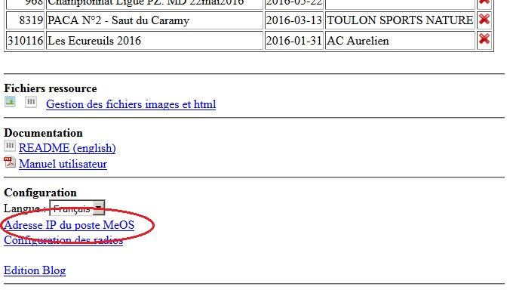
Dans l’écran qui apparait, entrer l’adresse IP du poste de GEC et cliquer sur OK.
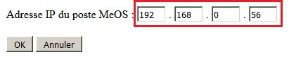
L’adresse IP du poste de GEC peut s’obtenir en ouvrant une fenêtre de commande sur le PC de GEC (menu Démarrer, entrer cmd dans la zone de recherche puis appuyer sur la touche Entrée). Dans la fenêtre de commande taper ipconfig et valider par la touche Entrée. L’adresse IP apparait sur la ligne « Adresse IP V4 ».
Il est ensuite nécessaire de mettre MeOS en écoute en TCP/IP. Pour cela dans MeOS sélectionner l’onglet « SPORTident ».
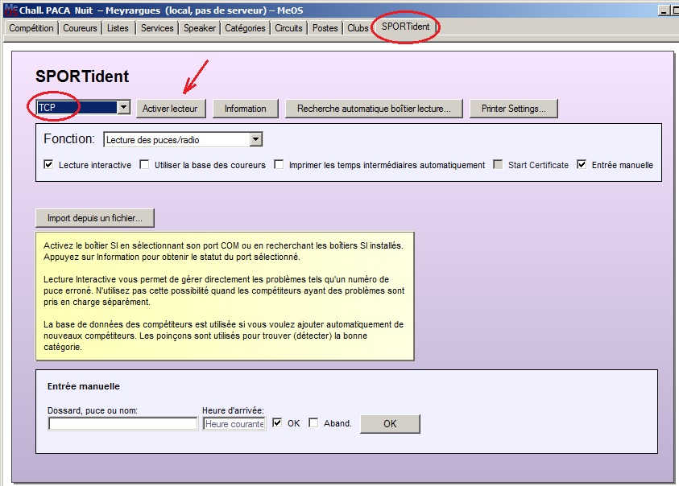
Dans la liste déroulante sélectionner « TCP » puis cliquer sur le bouton « Activer lecteur »
En bas de l’écran apparait alors une zone permettant de saisir le numéro du port TCP. Conserver la valeur par défaut de 1000, puis cliquer sur le bouton « Départ ».
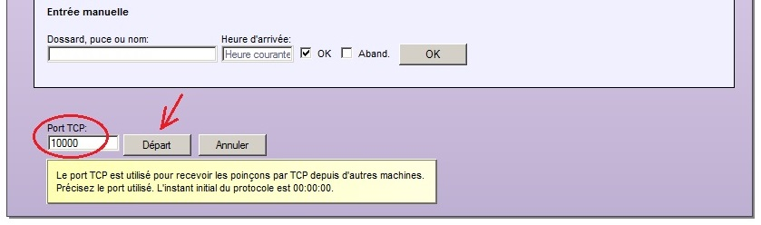
Les poinçons radio apparaissent alors au fur et à mesure dans la partie basse de l’écran.

Mise en route des boîtiers radio

Mode installation
Lorsque le transmetteur radio passe dans la position verticale pendant plus de 3 secondes (antenne vers le haut) le boîtier passe immédiatement en mode « installation ».
La LED émet alors des flashs bleus toutes les 5 secondes.
Si le récepteur (serveur NUC) est en mode installation, celui-ci transmet toutes les 10 secondes environ des trames. Le transmetteur en mode installation est en écoute permanente de ces trames.
Lorsque le transmetteur en cours d’installation reçoit une trame, la LED s’éclaire rapidement en vert, puis une succession de flashs jaunes pendant 1.5 secondes indique le niveau de réception. La fréquence des flashs est d’autant plus élevée que la réception est bonne.
Pendant cette phase d’installation le transmetteur émet spontanément des trames dites « keep alive » toutes les minutes pour indiquer au récepteur sa présence, son mode de fonctionnement et son niveau de batterie. Lors de telles émissions, la LED s’éclaire pendant 0.2 seconde en vert.
Au niveau de l’interface de surveillance des postes radio, les transmetteurs en mode installation sont représentés par un cercle en pointillé, et les relais par un carré en trait pointillé.
Cette phase permet à la personne installant le boîtier de savoir que la communication est correcte, en regardant la fréquence des flashs jaunes, sans avoir à téléphoner à la GEC.
Cette phase permet également, en cas de besoins, de paramétrer le boîtier.
Lorsque le boîtier est en mode installation et qu’il reçoit un poinçon, la LED clignote en jaune pendant 20 secondes afin d’indiquer qu’un poinçon a été reçu par la liaison SRR. Cela permet au poseur de vérifier la bonne communication entre le boîtier Sportident et le transmetteur.
En mode installation le transmetteur radio fonctionne normalement et envoie les poinçons reçus en SRR depuis un boîtier Sportident vers le récepteur. Une course peut donc se dérouler même avec des boîtiers en mode installation. Toutefois il est souhaitable de ne pas rester trop longtemps dans ce mode car la consommation du boîtier est augmentée et la probabilité d’avoir une collision lors des transmissions est nettement plus élevée que dans le mode compétition.

Passage en mode compétition
La sortie du mode d’installation est commandée depuis la page de surveillance des postes radio du serveur d’affichage.
Lorsque l’on clique sur le bouton « Quitter le mode installation » dans la page web de surveillance des postes radio, tous les transmetteurs qui étaient en mode installation passent en mode compétition et le récepteur cesse d’émettre des trames toutes les 10s.
Si l’on souhaite que le récepteur émette à nouveau des trames à intervalles réguliers, par exemple pour installer d’autres transmetteurs, on peut cliquer dans l’interface sur le bouton « Réactiver le mode installation ».
Remarque
Il n’est pas possible de faire basculer à distance un transmetteur ou un relais du mode compétition au mode installation. Le seul moyen de revenir au mode installation est d’arrêter le boîtier en le mettant en position horizontale, puis de le redémarrer.

Mode compétition
Dans le mode compétition les transmetteurs radio cessent d’écouter la liaison radio LoRa. La LED émet alors des flashs verts toutes les 5 secondes.
Le boîtier radio transmet immédiatement tous les poinçons reçus depuis un boîtier Sportident SRR. Lors de ces transmissions, la LED s’éclaire en vert pendant 0.2 s environ.
En l’absence de poinçons, un message dit « keep alive » est émis toutes les 3 minutes pour indiquer au récepteur sa présence, son mode de fonctionnement et son niveau de batterie. Lors de telles émissions, la LED s’éclaire pendant 0.2s en vert.
Dans l’interface les boitiers en mode compétition sont représentés avec un cercle ou un carré en trait continu.

Arrêt du boîtier
L’arrêt du boîtier radio est obtenu en mettant le boîtier à l’horizontale pendant quelques secondes.
La LED s’allume alors en rouge pendant une seconde environ avant de s’éteindre.
En mode arrêt, toute la partie radio est désactivée : le boîtier ne reçoit plus les poinçons, n’écoute plus les commandes en provenance du serveur et n’émet plus de « keep alive ». La LED est éteinte et la consommation extrêmement faible.
Le seul moyen permettant de sortir de ce mode est de redémarrer le boîtier en le mettant en position verticale. Ils passent alors en mode installation.

Le logiciel de suivi
Le logiciel de gestion des écrans d’affichage des résultats possède des pages dédiés à la gestion des boitiers. On y accède en cliquant sur le lien en bas de la page principale screenconfig.php.
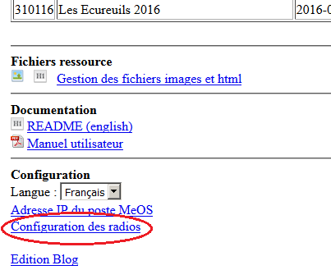

Choix de la configuration des postes radio
On obtient alors la page screenradioconfig.php ci-dessous.
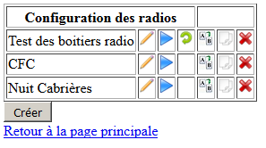
Il est alors possible d’éditer une configuration de poste en cliquant sur le crayon, de l’activer radio en cliquant sur une des flèches bleues, de la renommer, de la dupliquer ou encore de la supprimer.
On peut créer une nouvelle configuration soit en dupliquant une configuration existante soit en cliquant sur le bouton « créer ». Le nom de la nouvelle configuration à créer est alors demandé.

Ecran d’édition d’une configuration radio
L’écran d’édition permet de choisir une carte de fond, d’ajouter des postes radio et de les positionner sur la carte.
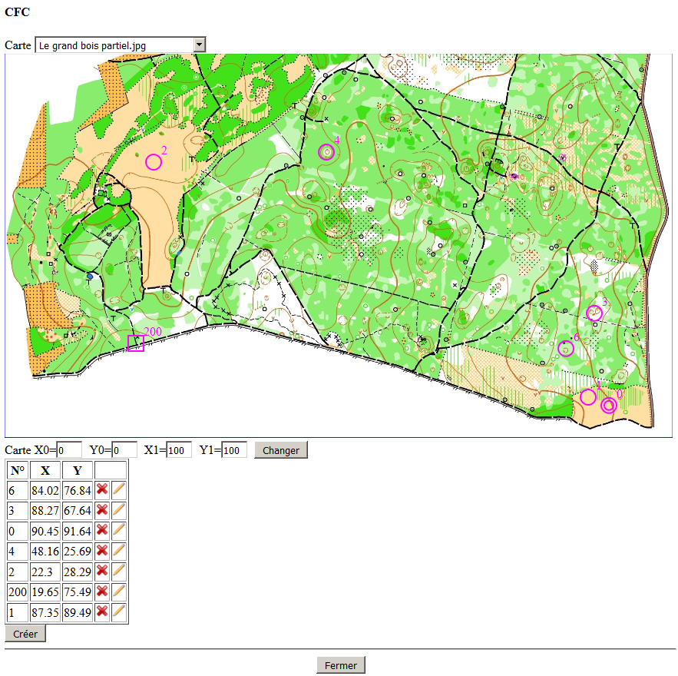
Les coordonnées de la zone visible de la carte sont indiquées au-dessous de la carte et peuvent être modifiées pour s’adapter à l’unité souhaitée par l’utilisateur.

Edition d’un poste
Pour déplacer ou renommer un poste, cliquer sur l’icône crayon et saisissez les valeurs dans les champs. Les coordonnées du poste sont exprimées dans le repère défini par les coordonnées affichées sous la carte.
Par exemple, dans le cas ci-dessus, le poste radio n°6 est à 84% de la largeur car la carte est référencée de 0 à 100 de gauche à droite et de haut en bas.
Il est possible également lors de l’édition, après avoir cliqué sur le crayon, de cliquer sur la carte à l’endroit voulu plutôt que de saisir les coordonnées.
On validera le nouveau nom et/ou les nouvelles coordonnées en cliquant sur le bouton « Changer ».
Le poste 0 est représenté par un double cercle et correspond à l’emplacement du récepteur radio raccordé à la GEC.
Les numéros supérieurs à 200 sont représentés par des carrés et correspondent à l’emplacement des relais.

Visualisation
La visualisation permet de connaitre en temps réel l’état des différents postes radio sur le terrain.
Pour chaque poste est indiqué son identifiant, son mode de fonctionnement, l’état de la batterie, ainsi que le temps écoulé depuis la dernière information reçue depuis ce poste. Il peut s’agir soit d’un poinçon, soit du signal « keep alive » transmis toutes les 3 minutes en l’absence de poinçon en mode compétition (1 minute en mode installation).
En mode installation un transmetteur radio est repéré par un cercle pointillé, un relais par un carré pointillé.
En mode compétition un transmetteur est représenté par un cercle, un relais par un carré.
Le niveau de la batterie est affiché visuellement. La batterie devient jaune lorsque le niveau est inférieur à 30% (il reste alors entre 4 et 10h de fonctionnement) et rouge s’il est inférieur à 15% (il reste alors moins de 4h).
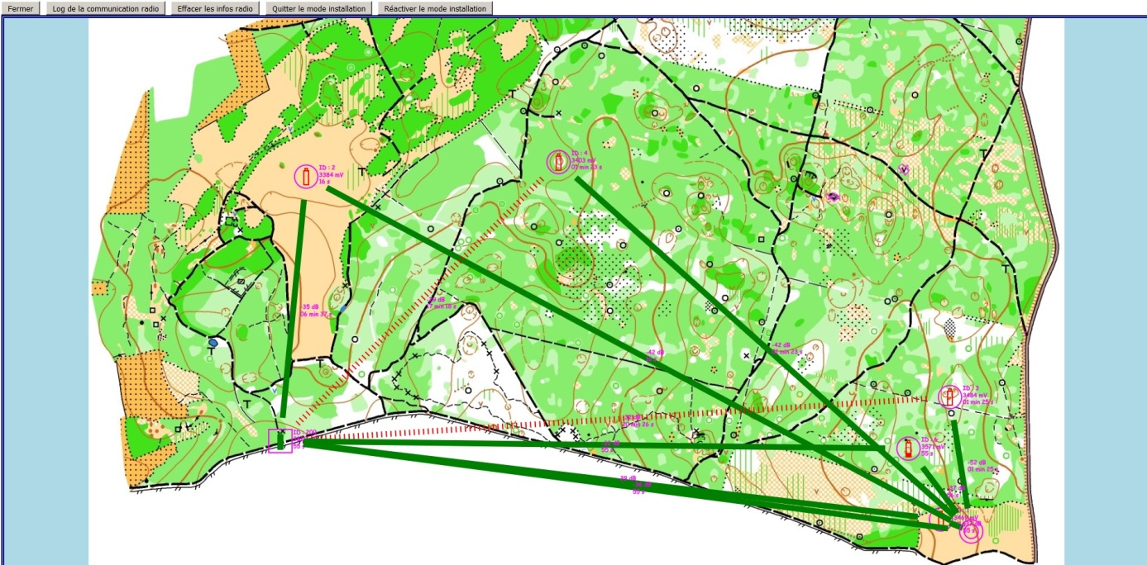
La qualité du signal entre un transmetteur et le récepteur ou un relais ou entre un relais et le récepteur est indiquée par des traits.
Ces traits sont d’autant plus épais que le niveau de réception est bon.
Leur couleur indique le temps qui s’est écoulé depuis le dernier paquet ayant transité par ce chemin. Un trait vert indique un trajet utilisé récemment (moins de 6 minutes), un trait jaune un trajet plus ancien (6 à 15 minutes), et un trait rouge pointillé un trajet qui n’est plus utilisé depuis au moins un quart d’heure.
Ces informations sont également affichées en clair à côté des traits, du côté de l’émetteur.
L’écran de surveillance est rafraichi toutes les 10 secondes environ.

FAQ

Peut-on utiliser les postes radio en ville ?
Il est tout à fait possible d’utiliser les moyens radios en ville. Toutefois, il devient très difficile d’anticiper la qualité de la réception. Des essais préalables en vrai grandeur sont nécessaires.

Que faire si un partiel est neutralisé (traversée de route) ?
Ce n’est pas à proprement parlé un problème de radio mais afin que les temps communiqués au speaker et à l’affichage soient corrects il est nécessaire d’avoir un poste radio à chaque extrémité du partiel neutralisé. Ainsi le logiciel de GEC pourra tenir compte du temps correspondant au partiel neutralisé et fournir en temps réel des durées de course correctes.
Dans le cas contraire, les temps reçus par radio pour les postes situés après le partiel neutralisé ne seraient pas corrects (ils incluraient le temps de ce partiel) et des différences importantes dans les temps et les classements pourraient apparaitre au moment où le concurrent passe à la GEC pour la lecture de puce.

Quelle est l’autonomie des boîtiers radio ?
En fonctionnement, c’est-à-dire avec la réception SRR active et éventuellement la transmission de poinçons, l’autonomie des transmetteurs radio est d’une trentaine d’heure.
Les relais, n’ayant pas de récepteur SRR, ont une autonomie nettement supérieure aux transmetteurs et est de l’ordre d’une soixantaine d’heures.
En veille, c’est-à-dire après avoir mis le transmetteur en position horizontale pendant plusieurs secondes, l’autonomie est de plusieurs mois.

Peut-il manquer des poinçons ?

Dans la puce
Les boîtiers SRR sont des boîtiers SI comme les autres. Il n’y a donc aucun risque à remplacer les boîtiers SI normaux par des boîtiers SRR. Il n’y aucune raison pour que les poinçons manquent dans la puce du concurrent.

Transmis
Il est effectivement possible que des poinçons ne soient pas reçus par radio. Cela peut se produire si la qualité de la liaison radio est mauvaise par exemple.
De même un poinçon peut ne pas être reçu si deux concurrents poinçonnent simultanément (typiquement dans le même dixième de seconde). En effet le récepteur ne peut recevoir qu’un poinçon à la fois, et, comme il n’y a pas d’acquittement, il n’y a pas retransmission des poinçons non reçus.

Peut-on utiliser le centre des papillons ?
Oui. Les poinçons seront transmis à chaque passage par le centre du papillon. MeOS et le logiciel d’affichage des résultats gèrent très bien cela.

Peut-on mettre en radio le(s) boîtier(s) « arrivée » ?
Oui, sans aucun problème. C’est même un choix pertinent car cela permet au speaker d’avoir immédiatement le temps de course.

Peut-on mettre en radio le(s) boîtier(s) « check » ou « start » ?
Nous n’avons pas encore essayé. Cela permettrait de savoir si un concurrent a pris le départ. En attendant que cette possibilité soit validée il est préférable de rester prudent.

Doit-on doubler les radios lorsque l’on veut doubler les boitiers SI ?
Non, un seul boîtier radio est suffisant pour plusieurs boîtiers SRR proches (dans un rayon de 5m).

Peut-on mettre des relais radio en plus ?
En cas de doute il est toujours possible de rajouter un ou plusieurs relais. Ainsi plusieurs chemins seront utilisés pour la transmission des données. A l’arrivée un logiciel s’assure que les poinçons ne sont transmis qu’une fois à la GEC, même si le récepteur sur l’aréna les reçois plusieurs fois.

Qu’est-ce que le canal bleu / rouge ?
Les boîtiers SRR transmettent les poinçons successivement sur deux fréquences nommées par Sportident canal « bleu » et canal « rouge ».
A l’intérieur des transmetteurs radio, il existe un récepteur SRR soit pour le canal « bleu », soit pour le canal « rouge ». Le canal utilisé figure dans le numéro de série du transmetteur radio.
En pratique il n’est pas nécessaire de prêter attention au canal utilisé, et il est possible d’utiliser n’importe quel transmetteur radio avec n’importe quel boîtier SRR.

Un serveur est-il nécessaire ?
L’utilisation d’un serveur est recommandée. En effet le suivi en temps réel du réseau radio nécessite un serveur de pages php.
Les scripts Python absolument nécessaires pour mettre en forme les informations reçues par radio à destination de la GEC peuvent être exécutées sur n’importe quelle machine disposant d’un interpréteur Python, mais la solution la plus simple est d’utiliser le serveur d’affichage.
En PACA tout est installé et configuré sur le serveur NUC d’affichage et le système est directement « plug and play ».

Peut-on utiliser ces moyens radios avec OE ?
Pas directement. Tout a été développé pour une utilisation simple avec MeOS et le système d’affichage utilisé en PACA. Ces logiciels sont libres et en open source et sont fortement recommandés.
Une utilisation avec d’autre logiciel de GEC est envisageable après modification des scripts installés sur le serveur. En effet le système radio fournit en plus des poinçons différentes informations destinées à la surveillance du réseau radio lui-même telles que le niveau de réception ou le niveau de charge des batteries. Ces données supplémentaires perturberaient le fonctionnement du logiciel de GEC si les données reçues étaient directement transmises à la GEC sur un port COM.
Une adaptation du script Python est donc nécessaire pour une utilisation avec d’autres logiciels de GEC.
Veuillez vous rapprocher des développeurs en cas de besoin.

Comment obtenir la dernière version de ce document ?
La version la plus récente de ce document est disponible en ligne sur GitHub à l’adresse suivante :
https://github.com/jmonclard/RadioSystemDocumentation

Où peut-on trouver les programmes du serveur ?
Les programmes en python et php devant être installés sur le serveur peuvent être obtenus sur GitHub à l’adresse suivante :
https://github.com/jmonclard/MopScreens

Qui contacter pour réserver le matériel ?
Le matériel radio est à réserver auprès de la ligue PACA ou auprès de Jérôme Monclard (jmonclard@metraware.com)

Qui contacter en cas de problème ? Pour remonter un bug ?
Les questions et remarques sont à transmettre de préférence par mail à Jérôme Monclard (jmonclard@metraware.com) ou sur GitHub ( https://github.com/jmonclard ).

Annexes

Ecran de test des radios
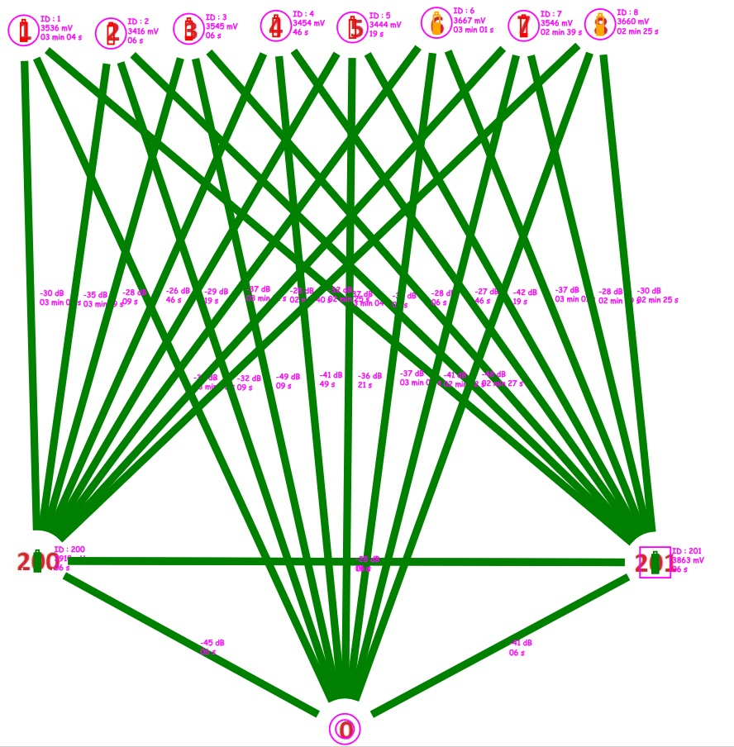

Code couleur de la LED des transmetteurs radio

Positions du boîtier

Positions | Signification
Horizontal | Mise en veille (arrêt)
Vertical | Mise en route (réveil)
Vertical | Maintient dans l’état actif

Protocoles de communication

Protocole radio
Le protocole radio utilise en couche basse le protocole LoRa.
La fréquence d’émission retenue est de 868.1 MHz. La puissance de transmission est de 14 dBm et la bande passante de 125 kHz.

Format des trames émises
Les données sont transmises sur le protocole LoRa sous la forme de chaines ASCII. A la réception tous les octets de tête contenant 0xFF sont supprimés.
Les données sont encodées à l’aide de commandes à deux lettres suivies des données. Par exemple la commande 3A est réellement transmise comme deux octets successifs de valeurs 0x33 et 0x41.
Demander la documentation détaillée en cas de besoin.

Format des données transmises par le récepteur au serveur
Au niveau du récepteur un programme python décode les trames reçues et envoie des commandes au serveur et au PC de GEC. Il génère également un fichier de log et surveille un fichier de commande créé par le code php du serveur d’affichage.

Transmission des poinçons au PC de GEC
Les poinçons sont transmis au PC de GEC à l’aide de TCP suivant le protocole définit par MeOS.
Se reporter à la documentation de MeOS pour plus de détail ainsi qu’au code source de l’application sendpunch.java fournie par MeOS.

Transmission des informations au serveur
Le script Python transmet des informations au serveur d’affichage afin de permettre la visualisation de l’état du système radio. Pour cela il appelle à chaque évènement la page screenradioupdate.php en passant en paramètre des informations (état des batteries, qualité des liaisons radio, etc…) qui seront stockés par le serveur dans une base de données MySQL avant affichage.
Les paramètres passés en mode GET sont les suivants :
- idsender : l’identifiant de l’émetteur
- idreceiver : l’identifiant du récepteur
- senderbattery : le niveau de batterie, en mV, de l’émetteur
- rxlevel : le niveau de réception du message en dB
- status : l’octet de statut du poste émetteur (mode installation, mode relais, support du SRR, etc…)

Fichier de log
Un fichier de log est automatiquement créé dans le sous répertoire du répertoire d’installation du logiciel de gestion des écrans (par défaut dans /var/www/cfco/pictures). Ce fichier de log est nommé radiolog.txt et est mis à jour à chaque évènement.
Son contenu peut être visualisé à tout instant en cliquant sur le bouton « log de la communication radio » dans l’interface de surveillance des postes radio.
Au démarrage du PC (ou au démarrage du code Python s’il a été arrêté et redémarré manuellement), le fichier existant est renommé avec un nom correspondant à la date et à l’heure du dernier évènement. Un nouveau fichier de log est alors créé pour la cession courante.
On trouve dans ce fichier des lignes du type :
2016-11-08 14:15:11.986301 L Sendpunch started
2016-11-08 14:15:11.986730 L Starting port /dev/serial/by-id/usb-FTDI_Dual_RS232-HS-if01-port0
2016-11-08 14:15:11.987944 L Starting port /dev/serial/by-id/usb-Silicon_Labs_SPORTident_USB_to_UART_Bridge_Controller_2652-if00-port0
2016-11-08 14:15:11.991256 E [Errno 2] could not open port /dev/serial/by-id/usb-Silicon_Labs_SPORTident_USB_to_UART_Bridge_Controller_2652-if00-port0: [Errno 2] No such file or directory: '/dev/serial/by-id/usb-Silicon_Labs_SPORTident_USB_to_UART_Bridge_Controller_2652-if00-port0'
2016-11-08 14:15:39.183206 I -43.00 7.00 0 992694997 DEADBEEF3A030D5405
2016-11-08 14:15:39.218811 S 3 0 -43.00
2016-11-08 14:15:39.220750 B 3 3412 5
2016-11-08 14:15:47.317479 I -44.00 7.00 0 992703133 DEADBEEF3A020D2305
2016-11-08 14:15:47.338230 S 2 0 -44.00
2016-11-08 14:15:47.339711 B 2 3363 5

Les premières colonnes contiennent la date et l’heure de l’évènement. Suit une colonne avec une lettre servant à identifier le type d’information :
- L pour un évènement propre au script Python (lancement, configuration des ports de communication, adresse IP, etc…)
- E pour une ligne d’erreur
- I pour une réception. Suivent alors :
  - Le niveau de réception en dB
  - Le rapport signal à bruit
  - Une erreur éventuelle de CRC
  - Le timestamp de la réception en ms
  - Le message reçu
- S pour l’émetteur de la trame. Suivent alors :
  - L’identifiant de l’émetteur
  - L’identifiant du récepteur
  - Le niveau de réception en dB
- B pour une indication de niveau de batterie et de statut de l’émetteur. Suivent alors
  - L’identifiant de l’émetteur
  - La tension de la batterie en mV
  - Le statut codé à l’aide d’un champ de bits
- Si les données reçues correspondent à un poinçon (débutent par 3A), les données sont décodées et affichées en clair. On trouve alors :
  - Le numéro du poste
  - Le numéro du poinçon (doigt SI)
  - Le temps en secondes
  - Le CRC et une indication éventuelle d’erreur

Fichier de commande
Le fichier de commande command.txt est surveillé en permanence par le script Python. En cas d’écriture dans ce fichier, le contenu est interprété par le script Python.
Actuellement les commandes suivantes sont reconnues :
- INSTDONE** et INSTDONEhh pour respectivement passer en mode compétition tous les postes ou le poste dont l’identifiant est codée en hexadécimal hh. Après la commande INSTDONE** le serveur cesse d’émettre des balise d’installation à intervalles réguliers.
- INSTSTART pour redémarrer l’émission des balises d’installation par le serveur. Cette commande ne permet pas de refaire basculer un transmetteur radio ou un relais en mode installation.
D’autres commandes systèmes dédiées au débogage des logiciels mais inutiles pour une utilisation normale existent. Demander la documentation détaillée en cas de besoin.

Décharge de la batterie des transmetteurs

Mode installation
Le mode installation est le mode qui consomme le plus d’énergie car les deux récepteurs, SRR et LoRa sont actifs en permanence. De plus, dans ce mode, le transmetteur émet une trame « keep alive » par minute.
On trouvera ci-dessous un exemple de décharge complète en mode installation. L’autonomie dans ce mode est d’environ 24h.

Mode compétition
Dans le mode compétition le transmetteur LoRa n’est actif que lors des émissions. Toutefois, la carte SRR, qui est la partie la plus consommatrice d’énergie, est, elle, en permanence active en réception.
Dans ce mode, le transmetteur émet une trame « keep alive » toutes les 3 minutes.
On trouvera ci-dessous un exemple de décharge complète en mode compétition. L’autonomie dans ce mode est de plus de 30h.

Relais
Les boîtiers relais n’ont pas de carte SRR, en conséquence leur autonomie est nettement supérieure à celle des transmetteurs et atteint une soixantaine d’heure en mode compétition.

Décharge de la batterie des relais

Mode compétition

Les moyens radio disponibles étaient les moyens de la FFCO et les transmetteurs allemands jsh.
Contacter les développeurs pour plus d’informations

